На правах рукописи

ИВАНОВА Анастасия Викторовна

ПОВЫШЕНИЕ ЭКСПЛУАТАЦИОННОЙ ЭФФЕКТИВНОСТИ ГАЗОВЫХ ТЕПЛОГЕНЕРИРУЮЩИХ УСТАНОВОК
МАЛОЙ МОЩНОСТИ (ДО 100 КВТ)
В УСЛОВИЯХ КРАЙНЕГО СЕВЕРА

Специальность 05.23.03 – Теплоснабжение, вентиляция, кондиционирование воздуха, газоснабжение и освещение

АВТОРЕФЕРАТ
диссертации на соискание ученой степени
кандидата технических наук

Санкт-Петербург
2013
Работа выполнена в ФГБОУ ВПО «Санкт-Петербургский государственный архитектурно-строительный университет» на кафедре теплогазоснабжения и вентиляции

Научный руководитель: | кандидат технических наук, доцент  Комина Галина Павловна
Официальные оппоненты: | Чеботарев Виктор Иванович,  доктор технических наук, профессор,  ФГБОУ ВПО «Ростовский государственный строительный университет»,  профессор кафедры отопления, вентиляции  и кондиционирования;
Аржаева Наталья Владимировна,
кандидат технических наук, доцент,
ФГБОУ ВПО «Пензенский государственный университет архитектуры и строительства»,
доцент кафедры теплогазоснабжения и вентиляции

Ведущая организация: | ФГБОУ ВПО «Волгоградский государственный архитектурно-строительный университет»
Защита диссертации состоится 25 декабря 2013 г. в _____ часов на заседании диссертационного совета Д 212.223.06 при ФГБОУ ВПО «Санкт-Петербургский государственный архитектурно-строительный университет» по адресу: 190005, г. Санкт-Петербург, 2-я Красноармейская ул., д. 4, зал заседаний диссертационного совета (аудитория 219).

Телефакс: (812) 316-58-72
Email: rector@spbgasu.ru

С диссертацией можно ознакомиться в библиотеке ФГБОУ ВПО «Санкт-Петербургский государственный архитектурно-строительный университет».

Автореферат разослан «_____» ноября 2013 г.

Ученый секретарь
диссертационного совета
кандидат технических наук,
доцент Пухкал Виктор Алексеевич

I. ОБЩАЯ ХАРАКТЕРИСТИКА РАБОТЫ

Актуальность исследования. В настоящее время в Республике Саха (Якутия) идет активная газификация населенных пунктов. Актуальным стало внедрение автономного теплоснабжения, что связано с удаленностью систем централизованного теплоснабжения и повышением требований к энергосбережению и уровню комфортности помещений. Согласно действующей региональной программе «Газификация населенных пунктов и обеспечение надежности объектов газового хозяйства Республики Саха (Якутия) на 2012 – 2016 гг.» ежегодно планируется газифицировать 8 – 10 населенных пунктов, в среднем необходимо установить 4 000 – 5 000 бытовых газовых теплогенераторов ежегодно.
В климатических условиях Крайнего Севера важной задачей является повышение надежности и эффективности теплогенерирующих установок, являющихся источником теплообеспечения. Подбор газовых теплогенераторов малой мощности по современным нормативным данным не требует расчета и ограничивается лишь типовыми классификациями, где основным критерием является мощность. Такой подход к выбору источника теплообеспечения не учитывает особенности климата, что особенно важно для таких регионов как Якутия.
Практика показывает, что теплогенераторы импортных и отечественных производителей не приспособлены для работы при низких температурах наружного воздуха. Анализ аварийных остановок котельных показал, что наибольшее количество перебоев теплообеспечения наблюдается с ноября по февраль, в период наиболее низких температур воздуха. Одной из основных причин аварийной остановки отопительных теплогенераторов является неудовлетворительная работа дымоходной системы, связанная с забором холодного воздуха для горения, в период при температурах наружного воздуха от −40 ºС и ниже. Подача в топку воздуха с отрицательной температурой влияет на КПД теплогенерирующей установки и приводит к повышению расхода топлива. В целях энергосбережения, а также исключения и предупреждения аварийных остановок теплогенерирующих установок был впервые проведен системный анализ работы газовых теплогенераторов и их дымоходных систем.
Степень разработанности темы исследования. Теоретическими основами работы стали исследования, посвященные работе котельных установок: М.М. Щеголева, Ю.Л. Гусева, И.З. Аронова, В.М. Фокина, А.А. Кудинова, А.Н. Воликова и др.; работы, направленные на изучение вопросов автономного теплоснабжения и проблем повышения эффективности работы теплообменников и водонагревателей малой мощности: П.А. Хаванова, В.М. Полонского, В.Е. Удовенко, В.М. Кейс, А.Л. Лондон, С.Л. Карамалиева и других авторов.
Цель и задачи исследования.
Цель исследования − повышение надежности и эффективности работы газовых теплогенераторов малой мощности (до 100 кВт) путем разработки методики создания и развития расчетных условий эксплуатации котлов с учетом особенностей климатического воздействия на примере Республики Саха (Якутия), исследование процессов теплообмена в дымоходной системе газовых теплогенераторов малой мощности в условиях аномально низких температур.
Задачи исследования:
- Оценка влияния параметров климатических условий на работу теплогенерирующих установок и проведение натурных исследований систем автономного теплоснабжения в условиях Крайнего Севера.
- Экспериментальные исследования в стендовых условиях работы газовых теплогенераторов и влияние низких температур окружающего воздуха на процессы выработки тепловой энергии.
- Разработка методики и обоснование динамики изменения температуры в коаксиальных дымоходных системах.
- Создание рациональной структурной схемы дымоходной системы с использованием теплоты уходящих газов и имитационное математическое моделирование на программном комплексе ANSYS FLUENT.
- Разработка методики расчета допустимого времени восстановления работы теплогенерирующей установки.
Объектом исследования являются газовые теплогенерирующие установки малой мощности (до 100 кВт) и их дымоходные системы для отвода продуктов сгорания.
Предметом исследования являются системы отвода продуктов сгорания и обеспечения притока воздуха, необходимого для горения в условиях аномально низких температур.
Научная новизна исследования заключается в следующем:
- На основе статистического анализа параметров наружного климата, экспериментальных исследований и натурных обследований действующих газовых котлов малой мощности разработан графоаналитический метод расчета мощности теплогенераторов и расхода газа, с учетом условий работы при низких температурах.
- Для оптимизации работы дымоходных систем разработана и обоснована математическая модель трехпоточной системы, в результате чего получена зависимость изменения температуры воздуха, необходимого для горения, от температуры наружного воздуха.
- Предложена принципиальная схема дымоходной системы с использованием комбинированного подогрева воздуха, подаваемого в камеру сгорания, повышающая эксплуатационную эффективность теплогенерирующей установки. Получено решение о выдаче патента на полезную модель на заявку №2013123387/03 (034443) от 22.05.2013 г.
- Получена аналитическая зависимость расчета изменения температуры дымовых газов после остановки теплогенератора, позволяющая выявить временные и тепловые ограничения по обеспеченности ремонтно-восстановительных работ в условиях аномально низких температур, что повышает надежность работы теплогенератора.
Методологической основой диссертационной работы послужили комплекс методов анализа свойств и возможностей теплообмена для повышения эффективности работы газовых теплогенераторов в условиях аномально низких температур наружного воздуха; статистическая обработка данных, методов математического моделирования, экспериментальных методов, имитационного моделирования процессов теплообмена в дымоходных системах.
Область исследования соответствует требованиям паспорта научной специальности ВАК: 05.23.03 – «Теплоснабжение, вентиляция, кондиционирование воздуха, газоснабжение и освещение» по следующим основным направлениям: п. 2 «Технологические вопросы теплогазоснабжения, вентиляции и кондиционирования воздуха», п. 3 «Создание и развитие эффективных методов расчета и экспериментальных исследований систем теплоснабжения, вентиляции, кондиционирования воздуха, газоснабжения, освещения, защиты от шума».
Практическая ценность и реализация результатов исследований. Выполнены натурные исследования работы газовых теплогенераторов малой мощности в условиях Крайнего Севера. Разработана принципиальная схема дымоходной системы с комбинированным подогревом воздуха для условий с аномально низкими температурами наружного воздуха для повышения эксплуатационной эффективности и надежности газовых теплогенерирующих установок. Предложены расчетные зависимости, позволяющие выявить временные и тепловые ограничения по обеспеченности ремонтно-восстановительных работ в условиях длительного отопительного периода.
Результаты исследования внедряются на объектах ОАО «Ленагаз» (г. Якутск), проводятся работы по изоляции дымовых труб, планируется внедрение интенсификации нагрева воздуха, необходимого для горения. Данные работы представлены в отчете о выполнении научно-исследовательской работы (НИР) на тему «Исследование повышения надежности и эффективности работы газовых котлов малой мощности в условиях аномально низких температур на примере Республики Саха (Якутия)» по гранту № 1П-13 СПбГАСУ (2013 г.).
Получено решение о выдаче патента на полезную модель на заявку №2013123387/03 (034443) от 22.05.2013 г.
Результаты диссертационной работы использованы в учебном процессе кафедрой «Теплогазоснабжение и вентиляция» инженерно-технического института Северо-Восточного федерального университета.
Апробация работы. Основные положения и результаты доложены и обсуждены на XI Всероссийской научно-практической конференции молодых ученых, аспирантов и студентов (г. Нерюнгри, 2010); 68-й научной конференции профессоров, преподавателей научных работников, инженеров и аспирантов СПбГАСУ (г. Санкт-Петербург, 2011); 64-й Международной научно-технической конференции «Актуальные проблемы современного строительства» (г. Санкт-Петербург, 2011); II Всероссийской научно-практической конференции «Современные проблемы строительства и жизнеобеспечения: безопасность, качество, энерго- и ресурсосбережение» (г. Якутск, 2011); Международной конференции «Современные инновационные технологии изысканий, проектирования и строительства в условиях Крайнего Севера» (г. Якутск, 2012); Международном конгрессе «Наука и инновации в современном строительстве – 2012» (г. Санкт-Петербург, 2012); II Международном конгрессе «Актуальные проблемы современного строительства» (г. Санкт-Петербург, 2013).
Публикации. Материалы диссертации опубликованы в 9 печатных работах, в том числе 2 работы опубликованы в изданиях, входящих в перечень ведущих рецензируемых научных журналов, утвержденный ВАК РФ. Получено решение о выдаче патента на полезную модель на заявку №2013123387/03 (034443) от 22.05.2013 г.
Структура и объем работы. Диссертация состоит из введения, четырех глав с выводами по каждой из них, общих выводов. Диссертация содержит ___ страницы машинописного текста, __ таблицы, __ рисунков, __ формулу, __ приложений и список использованной литературы из ___ наименований работ отечественных и зарубежных авторов.
Во введении определена проблема и обоснована актуальность проводимых исследований, сформулированы цель и задачи, научная новизна и практическая значимость.
В первой главе проведен анализ статистических исследований и выявлена роль параметров наружного климата на работу теплогенерирующих установок и использование газовых котлов малой мощности в условиях Крайнего Севера. Приведено обоснование основных проблем эксплуатации.
Во второй главе определены научно-методологические основы работы теплогенерирующих установок, методика теплового расчета, режимы регулирования работы газовых теплогенератров малой мощности и особенности работы дымоходных систем в условиях низких температур. Представлена математическая модель динамики изменения температуры в коаксиальных дымоходных системах.
В третьей главе представлены натурные обследования работы газовых теплогенераторов малой мощности. Определены особенности процессов отвода продуктов сгорания и подачи воздуха, необходимого для горения при низких температурах. Приведены результаты лабораторных экспериментальных исследований в стендовых условиях.
В четвертой главе обоснованы и получены решения для повышения эффективности работы дымоходных систем. Разработана структурная схема дымоходной системы с использованием теплоты уходящих газов и проведено имитационное математическое моделирование на программном комплексе ANSYS FLUENT. Предложена методика расчета допустимого времени восстановления работы теплогенерирующей установки в условиях аномально низких температур.

II. ОСНОВНЫЕ ПОЛОЖЕНИЯ И РЕЗУЛЬТАТЫ ИССЛЕДОВАНИЙ ДИССЕРТАЦИИ, ВЫНОСИМЫЕ НА ЗАЩИТУ
- На основе статистического анализа параметров наружного климата, экспериментальных исследований и натурных обследований действующих газовых котлов малой мощности разработан графоаналитический метод расчета мощности теплогенераторов и расхода газа, с учетом условий работы при низких температурах.
В результате анализа проведенных натурных исследований были определены фактические теплотехнические характеристики теплогенераторов в рабочих режимах. Испытания проводились при естественных климатических условиях и в зависимости от температуры наружного воздуха были разделены на два диапазона. Первый диапазон составляет от −25 до −35 ºС и характеризует осенне-весенний отопительный период в условиях Якутии, а также расчетные параметры отопительного периода производителей и западных регионов России. Второй, от −40 до −50 ºС, соответствует зимнему периоду. Параметры работы теплогенераторов соответствуют регламентируемым данным в технических условиях агрегата.
При исследовании работы котлоагрегатов во втором диапазоне наблюдается повышение расхода топлива и объема уходящих газов, что влияет на эффективность работы котлов. Практика эксплуатации газовых теплогенераторов малой мощности в системах индивидуального отопления г. Якутска показывает, что при температуре наружного воздуха −40ºС и ниже происходит обмерзание дымовых труб. Это приводит к нарушению нормальной работы котлов, отключению автоматикой подачи газа и прекращению теплообеспечения. Запуск теплогенератора при таком состоянии дымохода затруднителен, а в некоторых случаях невозможен.
При естественной тяге разрежение в топке и газоходах создается дымовой трубой за счет разности плотностей атмосферного воздуха и продуктов сгорания, а воздух, необходимый для горения, поступает из помещения за счет разрежения, создаваемого дымовой трубой. На рисунке 1 приведен график зависимости величины располагаемого гравитационного давления от температуры наружного воздуха при различной высоте дымовой трубы. В сравниваемых системах условия работы теплогенераторов идентичны, приняты одинаковые мощности теплогенераторов, диаметры дымоходов и вид топлива.
Расчетные данные, приведенные, на рисунке 1 показывают, что величина естественной тяги в зимний период в условиях Якутии увеличивается на 7…30 % по сравнению с расчетными температурами населенных пунктов средней полосы России. При изменении температуры за отопительный период величина тяги изменяется в условиях средней полосы России максимально на 30 %, а в условиях Якутии изменения доходят до 200 %.
С изменением наружной температуры изменяется тяга и количество уходящих газов соответственно, в условиях средней полосы России изменения достигают 15 %, а в условиях Якутии от 25 до 40 %. При повышении тяги увеличивается количество вторичного воздуха, поступающего в топку, что приводит к химическому недожогу и снижению КПД теплогенератора. При особо низких температурах оголовок дымовой трубы покрывается инеем, что приводит к образованию наледи и прекращению тяги.

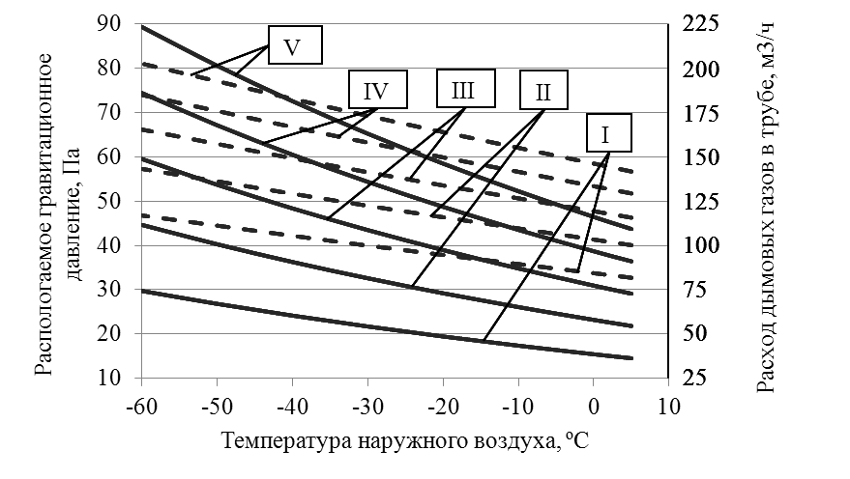
Рисунок 1. График зависимости величины располагаемого гравитационного давления и объема уходящих газов в дымовой трубе от температуры наружного воздуха при высоте дымохода: I – 4 м; II – 6 м; III – 8 м; IV – 10 м; V – 12 м

В настоящее время широко внедряется строительство зданий с повышенными теплозащитными конструкциями и стеклопакетами на окнах, имеющими высокую герметичность. Это приводит к проблемам обеспечения комфортного микроклимата, в помещении происходит нарушение требуемого воздухообмена. При натурном обследовании в помещении наблюдалось опрокидывание вытяжной вентиляции и образование конденсата, что приводит к нарушению работы горелок газовых плит, газовых теплогенераторов и возможности отравления.
Если количество кислорода в воздухе уменьшено, то полнота сгорания газа не может быть обеспечена. Известно, что для сгорания 1 м³ природного газа требуется 2 м³ кислорода, при этом образуется 1 м³ диоксида углерода, 2 м³ водяных паров и 7,5 м³ азота. Изменение во времени концентрации любого компонента в воздушной среде может быть найдено из балансового дифференциального уравнения этого компонента в помещении при условии, что за время концентрация изменяется на :
(1)
где – объем воздуха, удаляемого из помещения и поступающего в помещение, м³/ч; , , – концентрация компонента в атмосферном воздухе, в помещении и продуктах сгорания соответственно; – объем продуктов сгорания, м³/ч; – объем помещения, м³.
Влияние на процесс сжигания газа количества кислорода в воздухе видно из стехиометрического уравнения горения метана – основного компонента природного газа. При этом скорость химической реакции может быть записана:
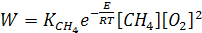 (2)
где – константа химической реакции; – энергия активации, постоянная величина для каждой реакции; – удельная газовая постоянная; – абсолютная температура в зоне горения; , – компоненты, участвующие в реакции горения.
При снижении концентрации кислорода, т.е. при загазованности воздуха кухни продуктами сгорания газа, скорость реакции горения уменьшается, что приводит к увеличению длины пламени и неполноте сгорания газа.
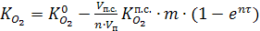 (3)
где – это отношение объема кислорода, затраченного на сжигание 1м³ газа, к объему углекислоты, образовавшейся при сгорании 1м³ газа; – содержание кислорода в воздухе – 21%; – содержание кислорода в продуктах сгорания.
Таким образом, в условиях Якутии следует использовать теплогенераторы с закрытой камерой горения, которые не зависят от вентиляции помещения, в котором они установлены.
Анализ тепловых балансов котлов показал, наибольшие потери теплоты происходят с уходящими дымовыми газами и составляют 15…30%. Объем природных газов незначителен по сравнению с объемом воздуха. Поэтому величина энтальпии воздуха оказывает существенное влияние на величину калориметрической температуры горения топлива. В нормативной литературе при тепловом расчете котлоагрегата, температура воздуха подаваемого на горение, принимается равной 25 ºС, при проектировании в расчетах принимается равной 0 ºС. В котлах малой мощности воздух, подаваемый на горение, не проходит специального подогрева. При закрытой камере сгорания воздух подается непосредственно снаружи, не успевая достичь расчетной температуры.
В результате проведенного исследования нами разработан графоаналитический метод определения количества теплоты, необходимой на нагрев воздуха, поступающего на горение, и дополнительного расхода природного газа теплогенераторов малой мощности (рис. 2). Для определения безразмерного параметра , учитывающего мощность рассчитываемого теплогенератора, предложена формула:
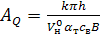, (4)
где – коэффициент теплопередачи через стенку дымовой трубы, Вт/(м·К); - высота дымовой трубы, м ; – теоретически необходимый объем воздуха для сжигания 1 м³ газа, м³/м³; – коэффициент избытка воздуха в топке; – теплоемкость воздуха, кДж/(кг·К); – расход топлива, м³/ч.
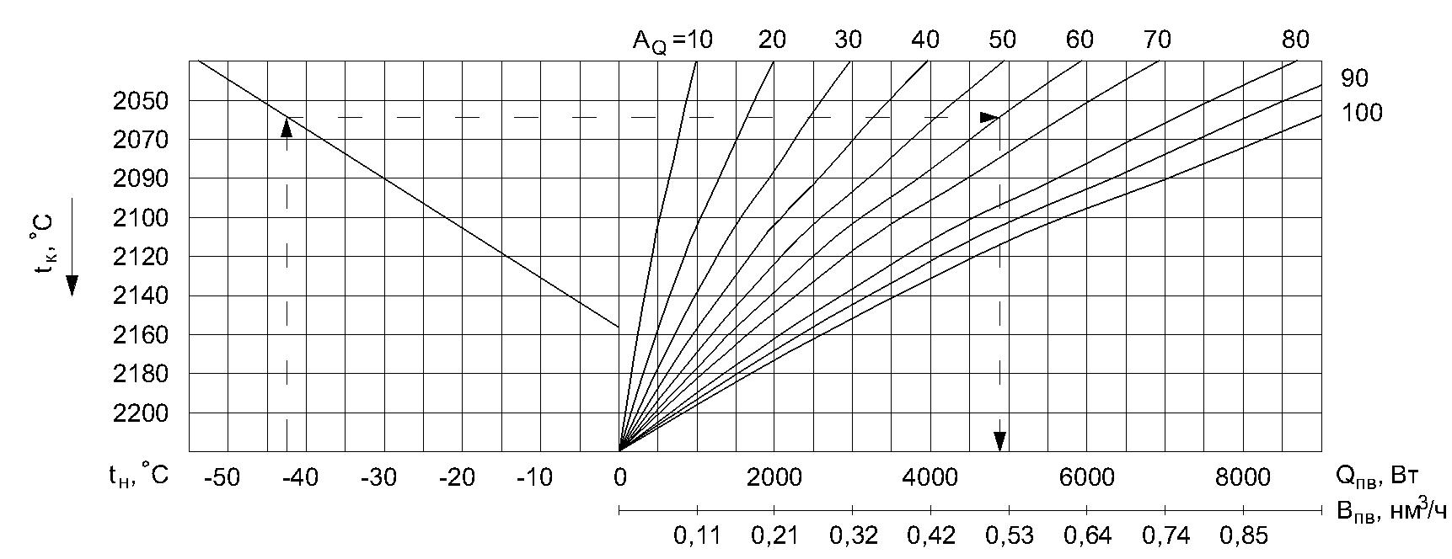
Рисунок 2. Номограмма для определения количества теплоты и расхода природного газа в зависимости от параметров наружного воздуха (при =1,1)

Для любой температуры наружного воздуха определяется калориметрическая температура процесса горения. Затем, учитывая мощность рассчитываемого теплогенератора по безразмерному параметру , определяется количество теплоты, затрачиваемой на нагрев холодного воздуха, необходимого для процесса горения, и дополнительный расход природного газа.
Построенная автором номограмма позволяет оценить зависимость эффективности работы газового теплогенератора от температуры наружного воздуха. При снижении температуры воздуха, подаваемого на горение, и увеличении коэффициента избытка воздуха резко снижается калориметрическая температура. Изменения параметров воздуха понижают калориметрическую температуру от 6…20 % и более. Для обеспечения требуемой тепловой мощности затрачивается дополнительная теплота на подогрев поступающего воздуха. В результате увеличивается расход природного газа или при нормированном расходе не обеспечивается необходимая тепловая мощность, что снижает КПД теплогенератора.
В стендовых условиях на базе лаборатории Санкт-Петербургского завода ОАО «Газаппарат» нами проводились испытания настенных отопительных, двухконтурных теплогенераторов с принудительной циркуляцией теплоносителя. На рисунке 3 представлена схема экспериментального стенда. Стенд представляет собой сварную каркасную конструкцию, на которой смонтированы элементы газовой, гидравлической и электрической схемы, установлены средства измерений. На стенде предусмотрена система управления котлоагрегатом, включающая в себя имитацию различных режимов работы котла. Кроме того, стенд оснащен комплексом контрольно-измерительных приборов, позволяющих в режиме реального времени регистрировать все основные параметры работы теплогенератора.

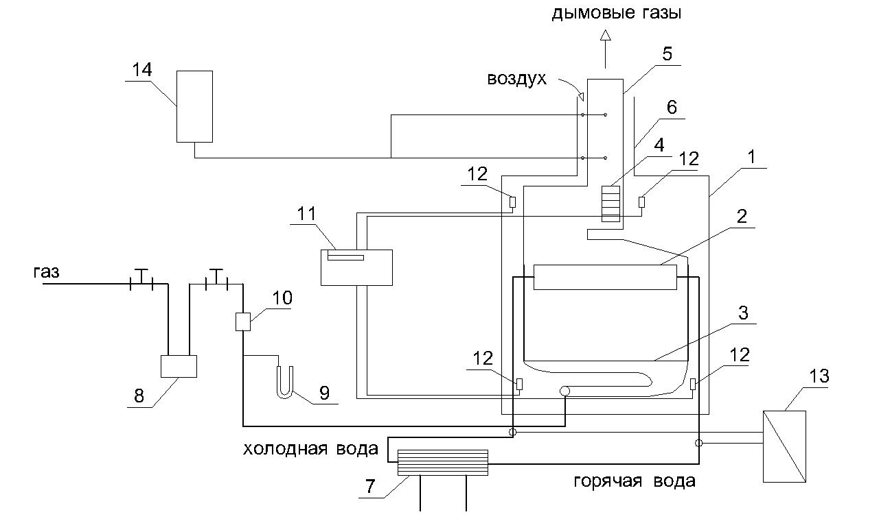
Рисунок 3. Схема экспериментального стенда: 1 – газовый котел Neva Lux 8230; 2 – теплообменник; 3 – горелка; 4 – вентилятор; 5 – тракт продуктов сгорания; 6 – канал подачи воздуха; 7 – имитатор теплопотребления (пластинчатый теплообменник); 8 – счетчик расхода газа; 9 – U-образный манометр; 10 – регулятор расхода газа; 11 - термопары для измерения температуры потока воздуха; 12 – термопары для измерения температуры воздуха; 13 – электронный датчик температуры воды на входе и выходе из установки; 14 – газоанализатор.

В результате проведенных испытаний была установлена температура воздуха для наилучшей работы теплогенератора. При поступлении воздуха в контур теплогенератора с температурой ниже −15 ºС наблюдается обмерзание некоторых элементов теплогенератора, непредназначенных для работы при отрицательных температурах. Так же происходит образование «холодной зоны» вблизи ввода холодного воздуха. При снижении температуры наружного воздуха площадь холодной зоны соответственно увеличивается, что приводит к образованию конденсата в контуре теплогенератора. Образовавшийся конденсат стекает в нижнюю часть, и появляется опасность попадания на автоматику теплогенератора. В таком случае, при работе теплогенератора во втором климатическом диапазоне может произойти наиболее опасный случай – остановка теплогенератора. Что недопустимо с точки зрения жизнеобеспечения населения и затруднений с запуском в условиях Якутии. Понижение температуры воздуха влияет не только на калориметрическую температуру, но и на надежность работы теплогенератора. Установлено, что при поступлении воздуха с температурой −10 ºС работоспособность и надежность теплогенератора сохраняется.
Таким образом, для котлов, эксплуатируемых в условиях Крайнего Севера, возникает необходимость в дополнительном подогреве воздуха, подаваемого на горение, а также поддержании необходимого коэффициента избытка воздуха, что способствует повышению теплопроизводительности теплогенератора путем улучшения процесса горения в топке и снижения потерь теплоты с уходящими газами.
- Для оптимизации работы дымоходных систем разработана и обоснована математическая модель трехпоточной системы, в результате чего получена зависимость изменения температуры воздуха, необходимого для горения, от температуры наружного воздуха.
Мощность теплогенератора подбирается в зависимости от суммарных теплопотерь отапливаемого здания. В процессе эксплуатации при низких температурах наружного воздуха нарушаются условия нормальной работы котла, т.к. поступление холодного воздуха в горелку снижает теплопроизводительность и КПД котла. Начало нарушения условий работы теплогенератора наблюдается при достижении наружной температуры порядка −35…−40 ºС в течение 4…6 месяцев.
Для повышения эффективности работы теплогенерирующих установок в условиях Крайнего Севера наиболее рационально подогревать поступающий воздух, необходимый для горения, путем использования вторичных энергоресурсов – утилизации теплоты дымовых газов. При этом в пиковые режимы теплообеспечения потребителей энергии продуктов сгорания недостаточно. Появляется необходимость в интенсификации теплообмена и использовании дополнительного источника теплоты. Схема разработанной установки с комбинированным подогревом приведена на рисунке 4.
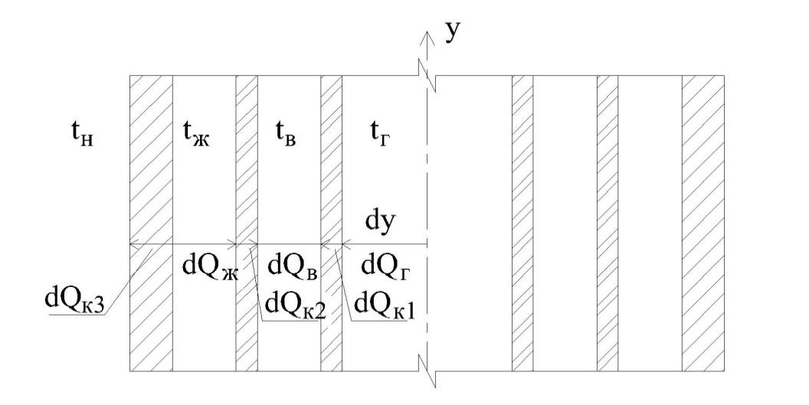
Рисунок 4. Расчетная схема дымовой трубы с комбинированным нагревом воздуха

На основе известных зависимостей тепловой баланс комбинированной коаксиальной трубы с допустимыми упрощениями, имеет следующий вид:
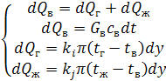 (5)
где – изменение теплосодержания воздуха, необходимого для горения, Вт; , – изменение теплового потока, передаваемого через конструкцию дымовой трубы от продуктов сгорания и воды соответственно, Вт; – количество воздуха, кг/с; , – линейный коэффициент теплопередачи от продуктов сгорания и воды соответственно, Вт/(м·ºС); – температура продуктов сгорания, ºС; – температура воды, ºС; – температура воздуха, ºС, – температура наружного воздуха, ºС.
Согласно уравнению теплового баланса:
(6)
После ряда преобразований получим:
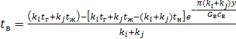 (7)
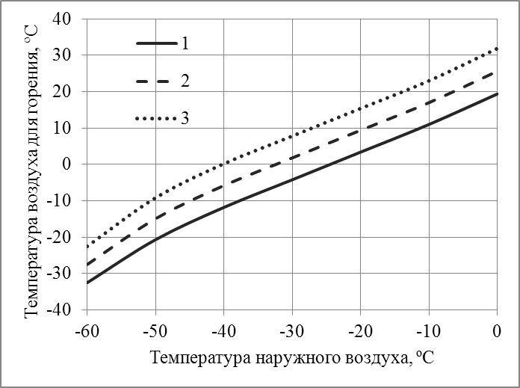
Рисунок 5. Изменение температуры воздуха, необходимого для горения при температуре продуктов сгорания: 1 – 100 ºС, 2 – 150 ºС, 3 - 200ºС

На рисунке 5 представлен график изменения температура воздуха, необходимого для горения, в зависимости от температуры наружного воздуха. Использование дополнительного источника для нагрева воздуха, позволяет повысить температуру поступающего воздуха в контур теплогенератора до 30% при гладкой трубе. Из анализа полученной зависимости видно, что для достижения требуемых значений необходимо интенсифицировать теплопередающую способность дымоходной системы.
- Предложена принципиальная схема дымоходной системы с использованием комбинированного подогрева воздуха, необходимого для горения, повышающая эксплуатационную эффективность теплогенерирующей установки. Получено решение о выдаче патента на полезную модель на заявку №2013123387/03 (034443) от 22.05.2013 г.
Для эффективной работы газового теплогенератора анализ уравнений определяет необходимость увеличения теплопередающей способности потоков. В связи с ограниченностью габаритных размеров устройства наиболее рациональным решением является интенсификация теплопередающей способности за счет увеличения теплопередающей площади и турбулизации потока.

а
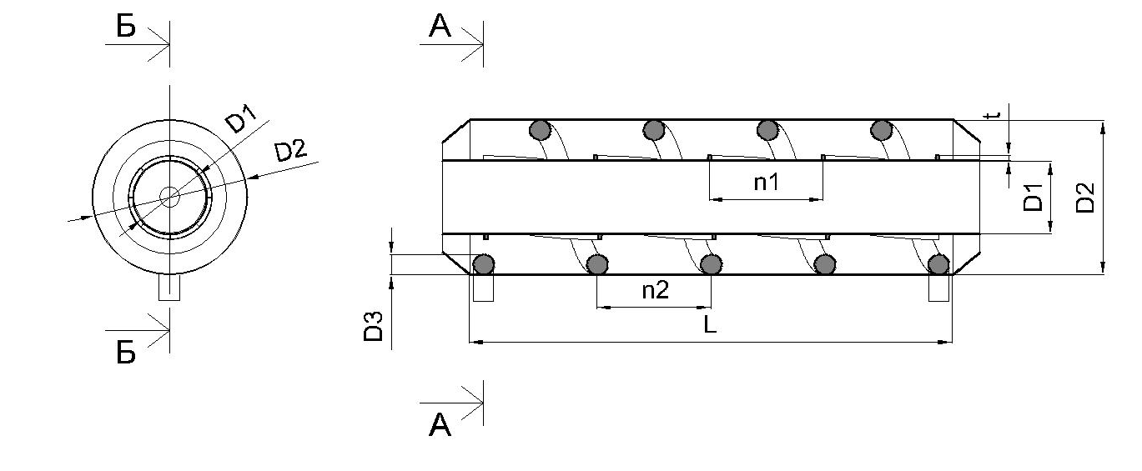
б в
Рисунок 6. Схема дымоходной системы с комбинированным нагревом воздуха: а – общий вид; б – разрез А-А; в – разрез Б-Б

Интенсификация передачи тепла дымовых газов через стенку производится за счет винтового оребрения на стороне движения воздушного потока. Что позволяет увеличить площадь теплообмена и повышение теплопередающей характеристики за счет закручивания потока. При этом необходимо учитывать условие возникновения дополнительного сопротивления, соотношение коэффициента сопротивления к гладкой трубе не должно превышать увеличения теплоотдачи относительно гладкой трубы. Дополнительным источником тепла в пиковые режимы является теплообменник, по которому циркулирует вода или незамерзающая жидкость. В остальное время данная схема является дополнением к турбулизации потока воздуха поступающего для горения. Схема устройства для газового котла малой мощности с закрытой камерой сгорания при расчете системы «воздух-продукты сгорания» с соосными каналами представлена на рисунке 6.
Устройство состоит из двух герметичных цилиндрических оболочек с диаметрами D1 и D2, расположенных по принципу «труба в трубе» с разделением каналов для рабочих сред. По внутренней трубе проходят продукты сгорания, в межтрубное пространство поступает наружный воздух необходимый для горения. Для интенсификации теплопередачи на наружной поверхности внутренней трубы предусмотрено непрерывное по длине винтовое оребрение. Для дополнительного подогрева воздуха в пиковые режимы зимнего периода эксплуатации предусматривается дополнительный спиральный водяной теплообменник. В качестве теплоносителя используется горячая вода или незамерзающая жидкость от бака-аккумулятора.
Имитационное математическое моделирование разработанной схемы на программном комплексе ANSYS FLUENT позволило рассчитать изменение температуры потоков вдоль оси в климатических условиях Крайнего Севера. В результате исследования были получены значения температур воздушной смеси, подаваемой в теплогенератор. Диапазоны этих температур являются критерием применимости использования настенных газовых теплогенераторов малой мощности в данных климатических условиях. На рисунке 7 представлена структура течения потоков вдоль трубы, рассчитанная на ПК ANSYS FLUENT.

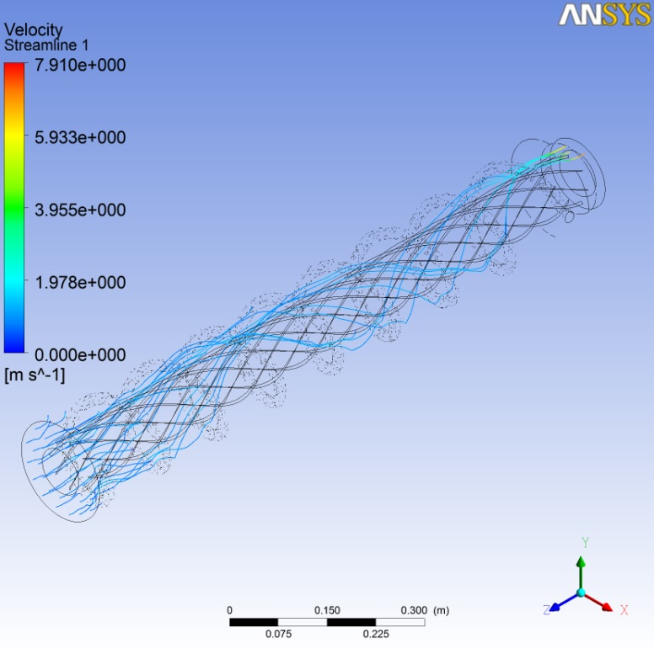
Рисунок 7. Структура завихренного течения

На рисунках 8, 9 представлены результаты математического моделирования схемы с дополнительным подогревом воздуха.

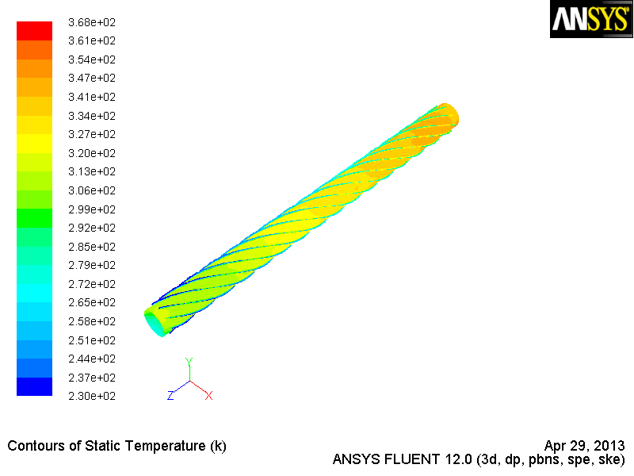
Рисунок 8. Распределение температур по внутренней оребренной трубе

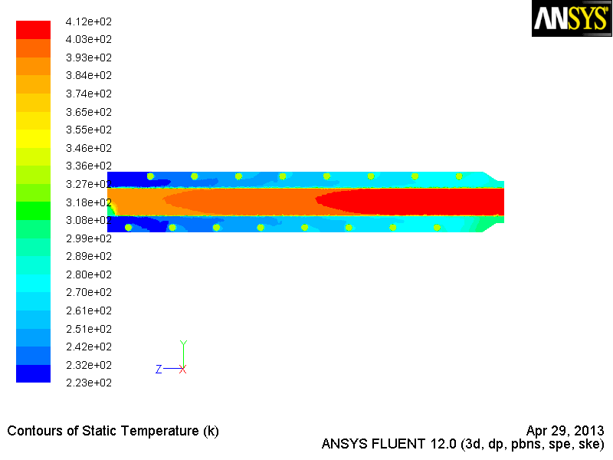
Рисунок 9. Распределение температур по центральному вертикальному сечению конструкции дымохода

Проведенные исследования позволили установить, что система уравнений обеспечивает достаточную степень сходимости результатов со значениями, полученными при имитационном моделировании. Результаты математического исследования показали эффективность предложенной схемы.
- Получена аналитическая зависимость расчета изменения температуры дымовых газов после остановки теплогенератора, позволяющая выявить временные и тепловые ограничения по обеспеченности ремонтно-восстановительных работ в условиях аномально низких температур, что повышает надежность работы теплогенератора.
Аварийная остановка котла регламентируется алгоритмом процедур (действий), производимых после остановки теплогенератора в целях безопасности проживающих людей и оборудования. При эксплуатации в условиях Крайнего Севера наибольший интерес вызывают процессы охлаждения и нагрева помещений. Из анализа аварийных остановок газовых теплогенераторов в Якутии восстановление работы источника теплоснабжения затруднительно, а в некоторых случаях невозможно. Основным негативным фактором является температура наружного воздуха. Особенностью низких температур является образование ледяного тумана, вызванного наличием в воздухе большого количества ледяных игл, а также ледяных кристаллов, смешанных с переохлажденными капельками воды, наблюдаемый при температуре воздуха ниже −10…−15 ºС и высокой влажности. Наибольшей интенсивности ледяной туман достигает при температуре воздуха ниже −30 ºС и может наблюдаться при любой относительной влажности воздуха за счет конденсации водяного пара, образующегося при сгорании топлива и отводимого в дымоход. Быстрый рост концентрации кристаллов происходит при изменении температуры воздуха от −30 до −40 ºС. При температуре ниже −40 ºС происходит спонтанное замерзание капель. В интервале температуры от −40 до −60 ºС наблюдается постоянная плотность тумана, не зависящая от температуры. Таким образом, при температуре наружного воздуха от −40 ºС и ниже на оголовке дымовой трубы появляется опасность интенсивного образование наледи.
Теплоустойчивость котла является определяющим элементом бесперебойности систем теплообеспечения в условиях Крайнего Севера. На основании проведенного анализа сделан вывод о том, что в настоящее время изучены вопросы теории и расчета теплоустойчивости ограждающих конструкций, но для устойчивой работы систем теплообеспечения зданий в условиях Крайнего Севера необходимо учитывать допустимое время восстановления работы теплогенерирующей установки.
Процессы при работе газовоздушного тракта котла в условиях низких температур связаны с изменением агрегатного состояния. При этом термические коэффициенты ограждающих поверхностей трубы изменяются скачкообразно. При работе котла встречается ряд проблем, связанных с влагой, содержащейся в продуктах сгорания. Вследствие высокой разницы температур продуктов сгорания, наружной температуры и содержащейся влаги аварийная остановка котла является наиболее опасной. Процесс промерзания описывается как задача с подвижной границей замерзания, резко отделяющем области в мерзлом и талом состоянии. На основании теоретического обобщения формул для расчета предложена аналитическая зависимость расчета изменения температуры дымовых теплогенераторов после остановки котла, позволяющая выявить временные и тепловые ограничения по обеспеченности ремонтно-восстановительных работ в условиях длительного отопительного периода.
Уравнение теплового баланса при охлаждении дымовой трубы в дифференциальной форме:
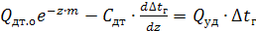, (8)
где – тепловая мощность дымоходной системы к моменту начала его охлаждения; – темп охлаждения дымоходной системы; – количество удельной теплоты аккумулированной в дымоходной системе, кДж/ºС; – удельные теплопотери дымоходной системы, кВт/ºС; – время, ч.
За граничное условие принимается начало наиболее опасной зоны – температура замерзания и образования наледи. В результате интегрирования уравнения (8) получаем:
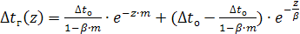, (9)
где
Показатель, характеризующий соотношение значений удельной теплоемкости и теплопотерь определяется:
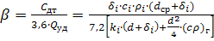, (10)
где , , – толщина, удельная теплоемкость, плотность, коэффициент теплопередачи i-го слоя стенки дымоходной системы соответственно, м, Дж/(кг·ºС), кг/м³, Вт/(м·ºС) , – средний диаметр дымовой трубы, м.
Допустимое время восстановления работы теплогенерирующей установки определяется системой уравнений:
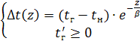, (11)
Из системы уравнений (11) можно определить время до начала образования наледи на оголовке дымовой трубы:
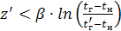, (12)

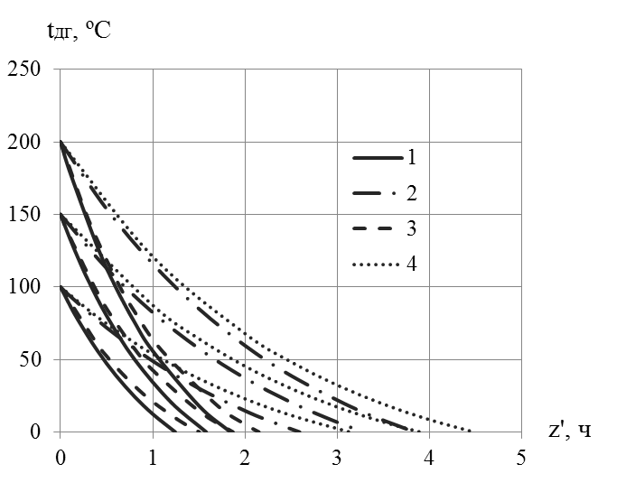
Рисунок 910. Изменение температуры дымовых газов после остановки котла:
1 – = −55 ºС 2 – при = −55 ºС при эффективной изоляции; 3 – = −40 ºС;
4 – = −40 ºС при эффективной изоляции
Зависимость изменения длительности до начала образования наледи после остановки теплогенерирующей установки позволяет определить временные ограничения по обеспеченности ремонтно-восстановительных работ в зависимости от температуры наружного воздуха.
Влияние температуры наружного воздуха при остановке котла на изменения температуры остаточных дымовых газов представлена на рисунке 10. Анализ графика показывает, что наибольшее влияние на длительность периода до начала образования наледи оказывает изоляция дымовой трубы. Таким образом, из уравнения (12) можно оценить временные и тепловые ограничения по обеспеченности ремонтно-восстановительных работ в условиях Крайнего Севера.

Общие выводы
Теоретические и экспериментальные исследования, а также результаты натурных обследований позволили решить ряд задач в энергосбережении и надежности работы автономных теплогенерирующих установок малой мощности, эксплуатируемых в климатических условиях Крайнего Севера и сделать следующие выводы:
- На основе исследования влияния параметров климатических условий и анализа аварийных остановок газовых котлов в Республике Саха (Якутия) определено, что при достижении температуры наружного воздуха −40 ºС и ниже в атмосфере наблюдается сильный ледяной туман, что способствует инееобразованию на оголовке дымовых труб и развитию наледеобразования.
- Разработан графоаналитический метод определения количества теплоты и расхода газа, дополнительно затрачиваемого на обогрев воздуха, который позволил оценить условия эксплуатации газовых котлов в условиях аномально низких температур.
- Проведенные исследования на экспериментальном стенде газового теплогенератора с закрытой камерой сгорания и раздельной подачей воздуха позволили определить температуру благоприятных условий его работы. Установлено, что при температуре воздуха, поступающего в оболочку котла, −15 ºС и ниже элементы теплогенератора подвергаются температурным напряжениям, что может привести к отказу.
- Построена математическая модель динамики изменения температуры воздуха в дымовой трубе при соосном сечении с дополнительным источником теплоты.
- Разработана энергоэффективная схема подачи воздуха в топку котла с использованием комбинированного подогрева, защищенная свидетельством на полезную модель № 2013123387/03 от 17.09.2013 г. Аналитически и с помощью программного комплекса ANSYS FLUENT определено, что температура воздуха повышается на 10…15 ºС, что значительно влияет на надежную и эффективную работу котла.
- Разработана и научно обоснована аналитическая зависимость времени восстановления работы теплогенерирующих установок, позволяющая определить временные ограничения в целях обеспечения оперативного выполнения работ по локализации аварийного повреждения и выполнению работ по восстановлению функционирования элементов источника теплоснабжения и снижения ущерба от аварии.
- Исследования и научные разработки, выполненные в рамках диссертационной работы, используются в учебном процессе, при курсовом и дипломном проектировании.

III. ОСНОВНЫЕ НАУЧНЫЕ ПУБЛИКАЦИИ ПО ТЕМЕ ДИССЕРТАЦИОННОГО ИССЛЕДОВАНИЯ:
публикации в периодических научных изданиях, рекомендованных ВАК РФ:
- Иванова, А.В. Исследование газовых котлов малой мощности для эксплуатации в условиях Крайнего Севера / А.В. Иванова // Вестник гражданских инженеров. – 2012. – № 6 (35). – С. 102 – 106 (0,25 п.л.).
- Иванова, А.В. О надежности эксплуатации газовых котлов малой мощности в условиях Северо-Востока России / А.В. Иванова, В.Н. Иванов, В.С. Тихонов // Промышленное и гражданское строительство. – 2013. - № 8. – С. 51-53 (0,13 п.л.).
Патент:
- Решение о выдаче патента на полезную модель от 17.09.2013 «Дымовая труба с комбинированным нагревом воздуха» на заявку № 2013123387/03 (034443) от 22.05.2013. Авторы: А.В. Иванова, В.Н. Иванов.
публикации в других изданиях:
- Иванова, А.В. Тепловлажностный режим наружных многослойных стеновых конструкций в условиях Якутии / А.В. Иванова // Материалы XI Всероссийской научно-практической конференции молодых ученых, аспирантов и студентов, посвященная 75-летию Высшего образования в Якутии и 35-летию города Нерюнгри / Нерюнгри: Технический институт (ф) ЯГУ. – 2010. – С. 124-127 (0,19 п.л.).
- Иванова, А.В. Анализ влияния климатических условий Якутии на бесперебойную работу теплогенераторов / А.В. Иванова, Г.П. Комина // Материалы 64-й Международной научно-технической конференции «Актуальные проблемы современного строительства» / СПб: СПбГАСУ. – 2011. – С. 300-303 (0,19 п.л.).
- Иванова, А.В. Проблемы автономного теплоснабжения в условиях Севера / А.В. Иванова, В.Н. Иванов // Материалы II Всероссийской научно -практической конференции, посвященной 55-летию инженерного образования в Республике Саха (Якутия) «Современные проблемы строительства и жизнеобеспечения: безопасность, качество, энерго- и ресурсосбережение» / Якутск: Издательский дом СВФУ. – 2011. – С. 33-36 (0,19 п.л.).
- Иванова, А.В. Анализ потерь теплоты индивидуальных жилых домов в условиях Севера / А.В. Иванова, В.Н. Иванов // Международная конференция «Современные инновационные технологии изысканий, проектирования и строительства в условиях Крайнего Севера» / Якутск: Издательство ООО «Смик-мастер. Полиграфия». – 2012. – С. 265-269 (0,25 п.л.).
- Иванова, А.В. Методические основы проведения испытаний газовых котлов малой мощности для Крайнего Севера / А.В. Иванова, Г.П. Комина // Материалы Международного конгресса посвящённого 180-летию СПбГАСУ «Наука и инновации в современном строительстве – 2012» / СПб: СПбГАСУ. – 2012. – С. 176-178 (0,13 п.л.).
- Иванова, А.В. Анализ работы дымоходов газовых котлов малой мощности в эксплуатационных условиях Крайнего Севера / А.В. Иванова, Г.П. Комина, В.Н. Иванов // Науковский вiсник будiвництва / Харьков: ХНУБА. – 2013. - №72С. 282-285 (0,19 п.л.).

